Coca-Cola Vending Machine

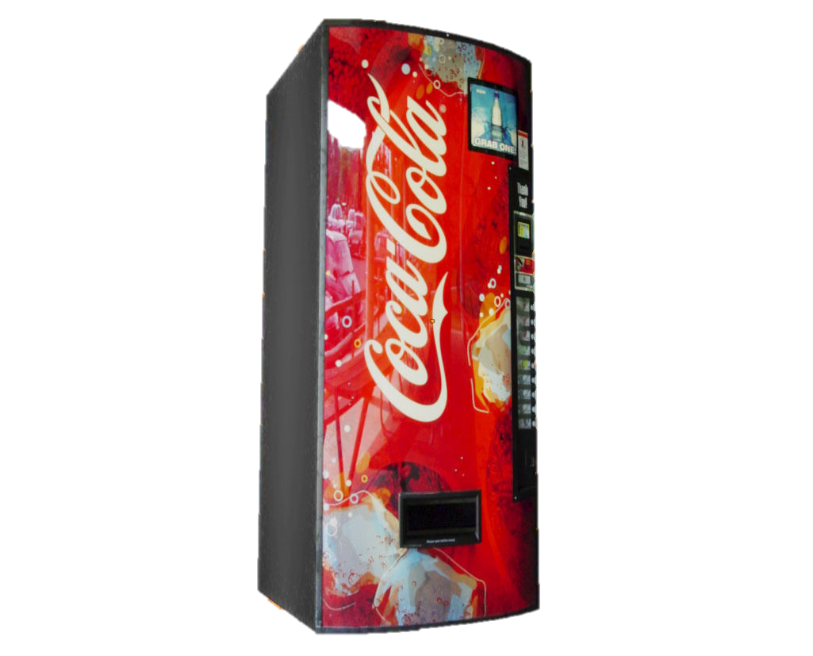

Rares-Cosmin DĂRĂMUȘ

Grupa 30217

Îndrumător: ing. DIana SANDRU

Contents

1 Specificații 2

2 Proiectare 3

2.1 Schema Bloc 3

2.2 Unitatea de Control și Unitatea de Execuție 4

1.2.1 Maparea intrărilor și ieșirilor cutiei mari pe cele două componente UC și UE. 4

1.2.2 Determinarea resurselor (UE) 4

2.2.3 Schema bloc a primei descompuneri 5

2.2.4 Reprezentarea UC prin diagrama de stări (organigrama) 6

2.2.5 Schema de detaliu a proiectului 7

3 Manual de utilizare și întreținere 8

4 Justificarea soluției alese 8

5 Posibilități de dezvoltări ulterioare 8

6 Bibliografie 8

VENDING MACHINE

# Specificații

Aparatul Vending Machine de Coca-Cola este un vending machine simplu, în care se află doar sticle de Coca-Cola, prețul lor fiind de 1 RON. Este proiectat pentru a fi plasat în locuri în care oamenii au nevoie de surse de hidratare, în special în căminele studențești. Aparatul trebuie să funcționeze după cum urmează:Starea initiala este una de asteptare, aparatul are toate LED-urile stinse

* Starea inițială este una de așteptare, aparatul are toate LED-urile stinse.
* Utilizatorul poate introduce monede de 5, 10 sau 50 de BANI în aparat. În momentul în care aparatul detectează una dintre monede, se va aprinde LED-ul AM (Accept Moneda). În cazul în care utilizatorul introduce un obiect străin, se va aprinde LED-ul OS (Obiect Străin), iar obiectul străin va fi respins, iar utilizatorul va putea introduce monede în continuare.
* Atunci când utilizatorul decide că au fost destui bani introduși, el apasă pe butonul DISPENSE, iar aparatul calculează suma totală introdusă. Dacă suma este de 1 RON, aparatul aprinde LED-ul AT (Accept Total) și eliberează o sticlă de Coca-Cola. Dacă suma totală este mai mare de 1 RON, aparatul aprinde LED-urile AT, RM (Returnare Monede), oferă rest și eliberează o sticlă de Coca-Cola. În cazul în care utilizatorul nu introduce suma necesară (1 RON), aparatul aprinde LED-urile SI (Sold Insuficient), RM

(Returnare Monede), returnând monedele introduse.

* După fiecare apăsare pe butonul "DISPENSE", utilizatorul trebuie să apese butonul "Continue" pentru a continua folosirea aparatului.
* Unitatea de executie a aparatului calculeaza cate sticle de Coca-Cola mai sunt in stoc, Atunci când stocul se epuizează, aparatul informează utilizatorul prin aprinderea LED-ului FS și se oprește în așteptarea reumplerii cu sticle.

# Proiectare

## Schema Bloc

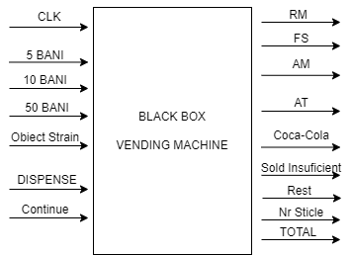

Figura Cutia neagra a sistemului cu intrările și ieșirile stabilite

* RM => Returnare Monede
* FS => Fara Sticle
* AM => Accept Moneda
* AT => Accept Total

## Unitatea de Control și Unitatea de Execuție

### 1.2.1 Maparea intrărilor și ieșirilor cutiei mari pe cele două componente UC și UE.

Figura Maparea intrărilor și ieșisilor cutiei negre pe intrările și ieșirile componentelor din prima descompunere

* **Intrări de date**: F0, F1,F2, OS
* **Intrari de control:** DISPENSE, CONTINUE, CLK
* **Ieșiri de date:** Rest, TOTAL, Nr Sticle
* **Iesiri de control:** RM, FS, AM, AT, Obiect Srain, Coca Cola

### 1.2.2 Determinarea resurselor (UE)

Pentru a realiza vending machine-ul, am avut nevoie de două componente esențiale: un scăzător pe 9 biți și un sumator pe 9 biți.

Scăzătorul pe 9 biți este responsabil de monitorizarea numărului de sticle rămase în aparat. Intrarea acestei componente este reprezentată de numărul de sticle existente în acel moment, iar atunci când o sticlă este eliberată, scăzătorul scade valoarea cu 1. Ieșirea acestei componente reprezintă noul număr de sticle din aparat, actualizat după eliberarea unei sticle.

A doua componentă, sumatorul pe 9 biți, are rolul de a adăuga sume monetare la totalul din aparat. Intrarea acestei componente poate fi una dintre cele trei opțiuni: F0, F1 sau F3, care reprezintă adăugarea sumelor de 5, 10 sau 50 de bani. Ieșirea sumatorului reprezintă suma totală actualizată din aparat, după adăugarea sumei corespunzătoare.

Aceste două componente sunt esențiale pentru funcționarea corectă a vending machine-ului, asigurând monitorizarea și actualizarea numărului de sticle rămase în aparat, precum și gestionarea și actualizarea sumelor monetare corespunzătoare.

**RESURSE:**

1. Scazator pe 9 biti

Acesta este un scazator pe 9 biti, in intrarea A initial este numarul total de sticle Coca-Cola din aparat, atunci cand iesirile de control AT si Coca-Cola se activeaza, se realizeaza parcurgerea componentei iar iniesirea A_out vom avea numarul de sticle – 1.

1. Sumator pe 9 biti

Acesta este un sumator a doua intrari pe 9 biti, in intrarea A va intra valoarea monedei introduse iar in intrarea B intra suma veche. La fiecare introducere de moneda se va updata TOTALUL din aparat in iesirea” SUMA”.



### Schema bloc a primei descompuneri

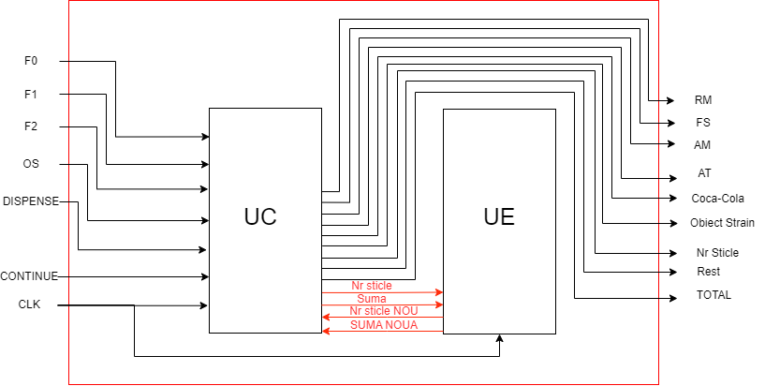

Figura Schema Bloc cu legăturile dintre UC și UE mapate

### Reprezentarea UC prin diagrama de stări (organigrama)

Figura Organigrama unității de control

**Explicatie ORGANIGRAMA**:

**- Idle** => Starea de asteptare a aparatului In aceasta stare avem decizia “Fara Suc”, daca aceasta este setata inseamna ca nu mai sunt sticle disponibile in aparat si se revine la starea Idle.

**- Decizie =>** Utilizatorul poate lua una din doua decizii: fie apasa pe butonul DISPENSE, ceea ce inseamna ca aparatul intra in starea de “Verif Total” pentru a incerca dispensarea unei sticle, fie introduce o moneda.

- **Verif. Total =>** Atunci cand utilizatorul apasa butonul DISPENSE aparatul intra in aceasta stare in care se compara suma introdusa de utilizator si o compara cu pretul de 1 RON (100 de bani). Daca suma este cel putin egala cu 1 RON, aparatul aprinde led-urile de control corespunzatoare, dispenseaza o sticla de Coca-Cola si intra in starea “Continue”.

- **IM =>** Aceasta stare semnifica starea de introducere a unei monede in aparat. In aceasta stare avem decizia numita “Moneda”, decizie ce recunoaste ce moneda a fost introdusa in aparat si ii adauga valoarea la suma totala introdusa de utilizator.

- **Continue =>** Aceasta stare este o stare de control. Am introdus aceasta stare cu scopul de a lasa timp utilizatorului pentru observarea LED-urilor aprinse atunci cand incearca sa dispenseze o sticla de Coca-Cola. Pentru a iesi din aceasta stare utilizatorul trebuie sa apese pe butonul “Continue”, ce seteaza decizia “OK” la 1, si astfel ajunge inapoi la starea de “Idle”.

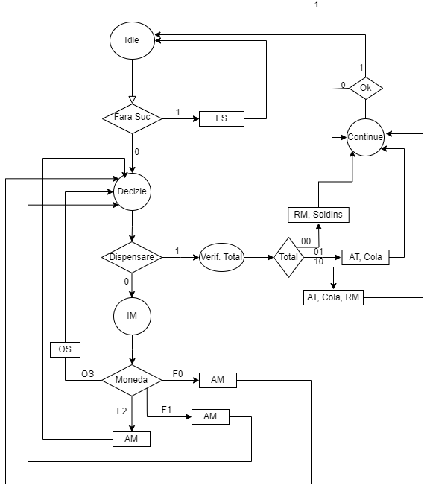

### A picture containing text, screenshot, diagram, line Description automatically generatedSchema de detaliu a proiectului

Figura Schema de detalii a proiectului cpnform implementării din Logisim

# Manual de utilizare și întreținere

**Manual de utilizare - Aparat VHDL de Coca-Cola Vending Machine**

Bine ați venit la utilizarea aparatului VHDL de Coca-Cola Vending Machine! Acest manual vă va ghida prin procesul de utilizare a aparatului pentru a achiziționa o sticlă de Coca-Cola. Vă rugăm să urmați pașii de mai jos pentru a obține produsul dorit:

1. **Verificare led FS (Fara SUC):**

Asigurați-vă că ledul FS nu este aprins. Dacă este aprins, acesta indică faptul că aparatul nu are stoc suficient de Coca-Cola și nu poate efectua vânzarea.

1. **Introduceți monede:**

Introduceți monede de 5, 10 sau 50 de bani prin apasarea butoanelor corespunzatoare.

Aparatul va verifica monedele introduse, daca moneda este corespunzatoare aparatul va indica aceasta prin aprinderea LED-ului AM (Accept Moneda). Aparatul va verifica monedele introduse, și va calcula suma totală.

***Notă:*** *Dacă introduceți un obiect străin, precum o monedă de 1 EURO, aparatul va semnaliza această acțiune și nu va accepta moneda respectivă*.

1. **Verificare sumă:**

Asigurați-vă că suma introdusă este mai mare sau egală cu 1 RON sau 100 de bani.

Dacă suma este corectă, puteți trece la următorul pas.

Dacă suma nu este corectă, aparatul va aprinde ledul **RM** (Sold Insuficient) la apasarea butonului „Dispense” și va returna suma introdusă în aparat, fără a elibera o sticlă de Coca-Cola.

1. **Apăsați butonul "Dispense":**

După ce suma a fost verificată și este corectă, apăsați butonul "Dispense" pentru a solicita eliberarea unei sticle de Coca-Cola.

Aparatul va efectua o ultimă verificare a sumei pentru a confirma că totul este în regulă.

1. **Eliberare Coca-Cola:**

Dacă suma este corectă, aparatul va dispensa o sticlă de Coca-Cola. Daca suma este mai mare decat 1RON, aparatul elibereaza rest**.**

1. **Observați ledurile de control:**

După eliberarea sticlei de Coca-Cola, ledurile de control se vor aprinde.

Luați în considerare indicațiile ledurilor pentru a înțelege starea curentă a aparatului.

1. **Apăsați butonul "Continue":**

Pentru a ajunge înapoi la starea de introducere a monedelor în aparat, apăsați butonul "Continue"

Aparatul va fi pregatit pregătit pentru introducerea monedelor.

Acestea sunt pașii de bază pe care trebuie să îi urmați pentru a utiliza aparatul VHDL de Coca-Cola Vending Machine. Vă recomandăm să respectați instrucțiunile și indicațiile aparatului pentru a obține o experiență de utilizare optimă.

# Justificarea soluției alesa

Am ales această soluție de implementare pentru a oferi o experiență intuitivă și eficientă utilizatorilor. Iată motivele pentru care am optat pentru această soluție:

Simplitate și ușurință în utilizare: Stările și deciziile definite în soluția propusă sunt clare și ușor de înțeles pentru utilizatori. Aceasta facilitează interacțiunea cu aparatul și reduce confuzia sau erorile în procesul de achiziționare a unei sticle de Coca-Cola.

Controlul deciziilor utilizatorului: Soluția oferă utilizatorilor posibilitatea de a lua decizii, fie prin apăsarea butonului DISPENSE pentru a solicita dispensarea unei sticle, fie prin introducerea unei monede. Aceasta oferă utilizatorilor un nivel de control asupra acțiunilor lor și îi implică în procesul de achiziție.

Verificare corespunzătoare a sumei: Starea "Verif. Total" asigură că suma introdusă de utilizator este suficientă pentru a obține o sticlă de Coca-Cola. Compararea sumei introduse cu prețul de 1 RON (100 de bani) și aprinderea ledurilor de control corespunzătoare ajută la claritatea și transparența procesului de verificare.

Starea "Continue" pentru observare: Introducerea stării "Continue" permite utilizatorilor să observe ledurile de control aprinse după dispensarea sticlei de Coca-Cola. Aceasta oferă timp utilizatorilor să verifice că tranzacția a fost realizată cu succes și să se asigure că au primit produsul dorit înainte de a reveni la starea de așteptare ("Idle").

# Posibilități de dezvoltări ulterioare

Pentru a oferi oportunități de dezvoltare și a satisface nevoile și preferințele variate ale utilizatorilor, există posibilități de extindere și îmbunătățire a aparatului VHDL de Coca-Cola Vending Machine. Două astfel de îmbunătățiri pot fi introducerea tipurilor diferite de suc și abilitatea de a cumpăra mai multe sticle de suc odată.

1. Introducerea tipurilor diferite de suc: Aparatul poate fi adaptat pentru a oferi o gamă mai largă de opțiuni de băuturi răcoritoare. În loc să se limiteze doar la Coca-Cola, aparatul ar putea dispune de diverse sucuri, băuturi carbogazoase sau chiar băuturi sănătoase, cum ar fi sucuri naturale sau alternative fără zahăr. Această dezvoltare ar satisface preferințele diverse ale utilizatorilor și le-ar oferi o gamă mai largă de opțiuni de selecție.

2. Abilitatea de a cumpăra mai multe sticle de suc odată: Aparatul ar putea fi dotat cu o funcționalitate care să permită utilizatorilor să achiziționeze mai multe sticle de suc simultan. Aceasta ar fi utilă pentru situațiile în care utilizatorii doresc să achiziționeze mai multe produse pentru ei sau pentru grupuri de persoane. Prin selectarea acestei opțiuni, utilizatorii ar putea introduce suma corespunzătoare pentru numărul de sticle dorite și aparatul ar elibera acele sticle într-o singură tranzacție, oferind astfel un nivel sporit de comoditate și eficiență.

# Bibliografie

Pentru intelegerea modului de functionare a unui aparat de tip Vending Machine:

1. <https://www.westomatic.com/how-does-a-vending-machine-work/>
2. <https://www.youtube.com/watch?v=UtOzsNapP38&ab_channel=Huggbees>

Intelegerea practicii de programare in VHDL:

1. Cursuri si laboratoare din cadrul [UTCN](https://www.utcluj.ro/)
2. <https://nandland.com/introduction-to-vhdl-for-beginners-with-code-examples/>

Poza fundal Vending Machine Coca-Cola

<https://www.cgtrader.com/3d-models/furniture/appliance/coke-vending-machine>